Logbog 11. november 2017

Vi skrev et koden fra den tidligere version af OOP:

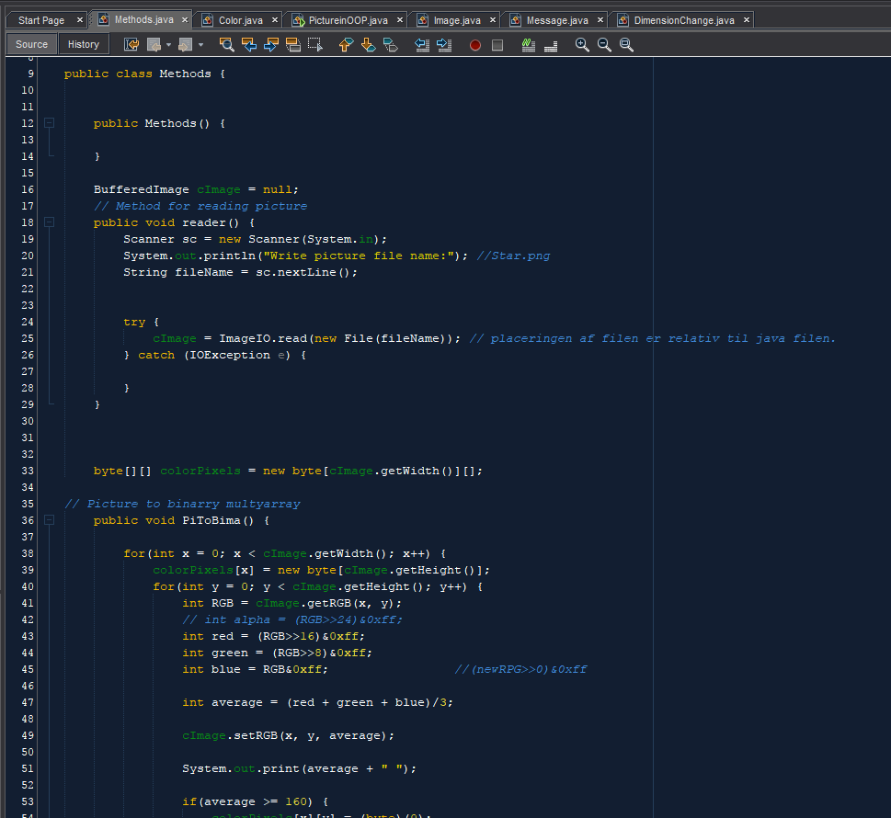

Om til følgende:

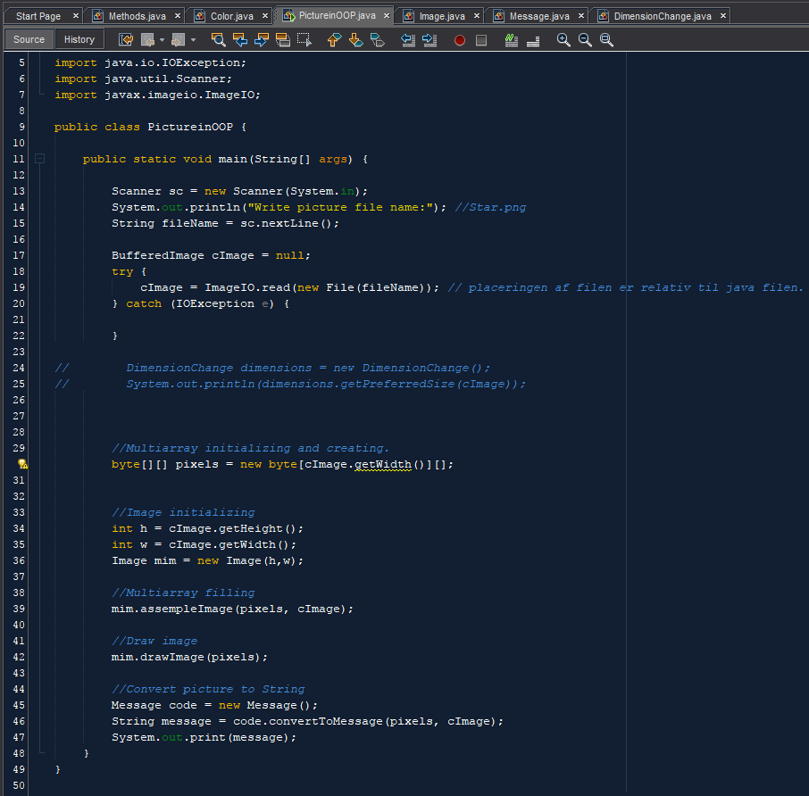

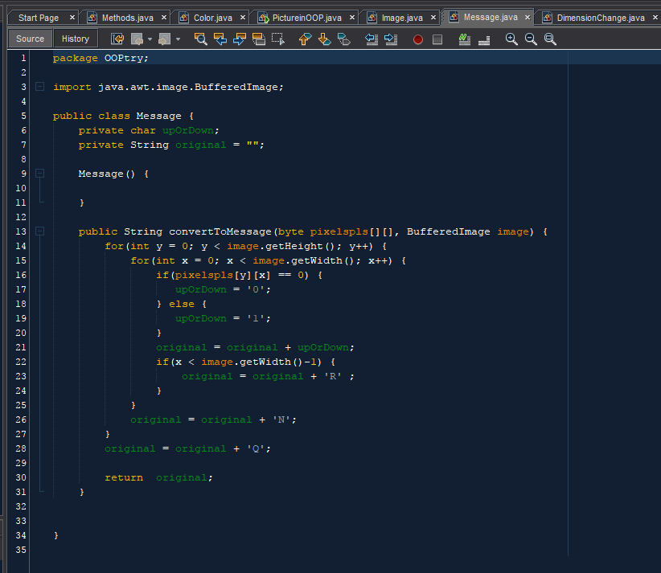 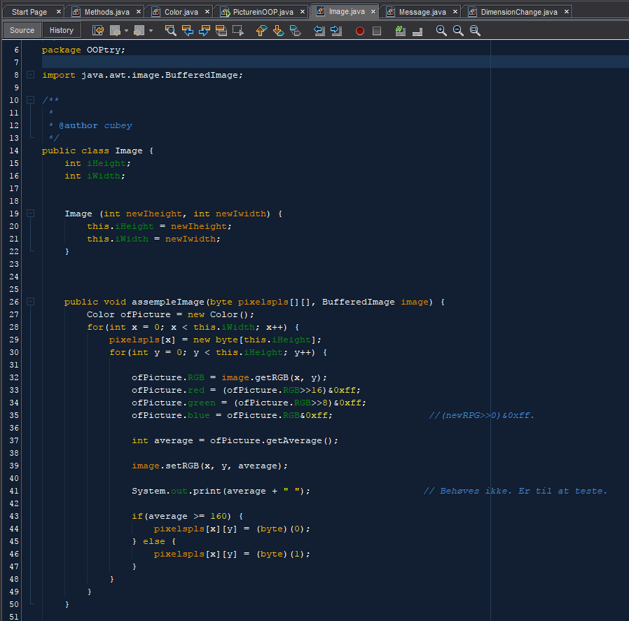

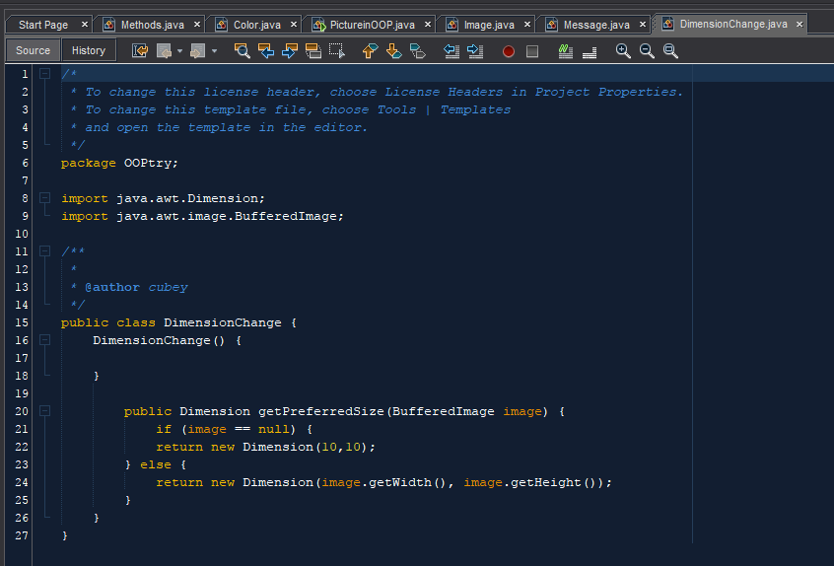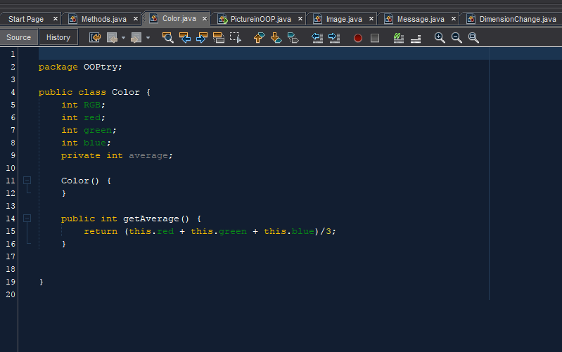

Det næste der skal laves, er scallering af billeder, mulighed for at tegne dele af et billede og rettelse af variable nacne der ikke passer helt med meningen bag programmet.